Creacion de tablas, llaves y relación.

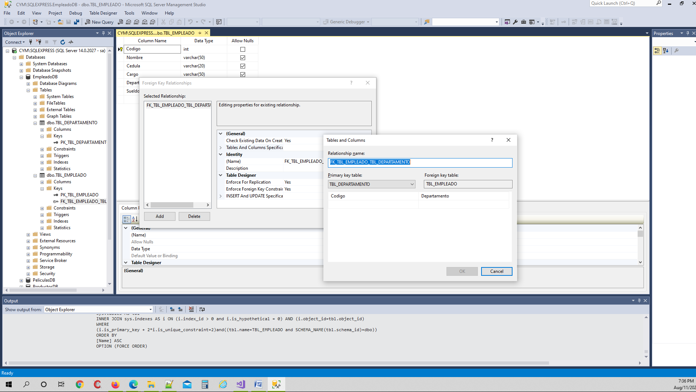

Creando el EntityModel

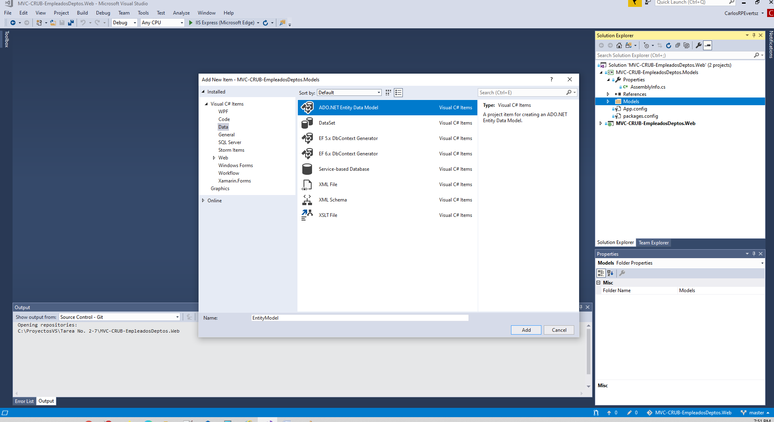

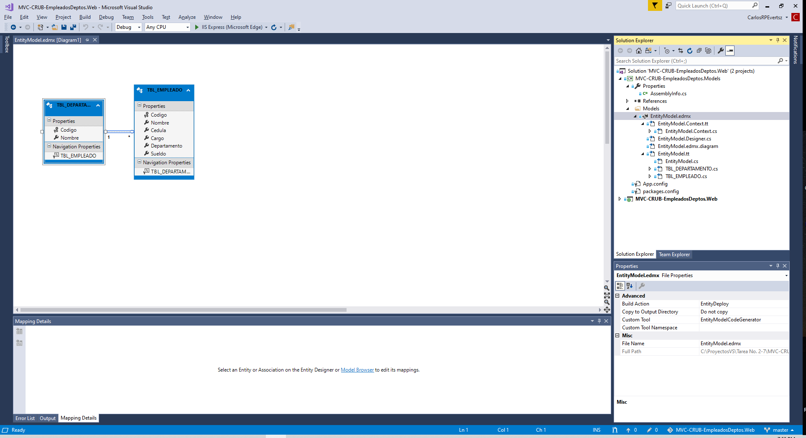

Copiando el ConnetionString al Web.config file

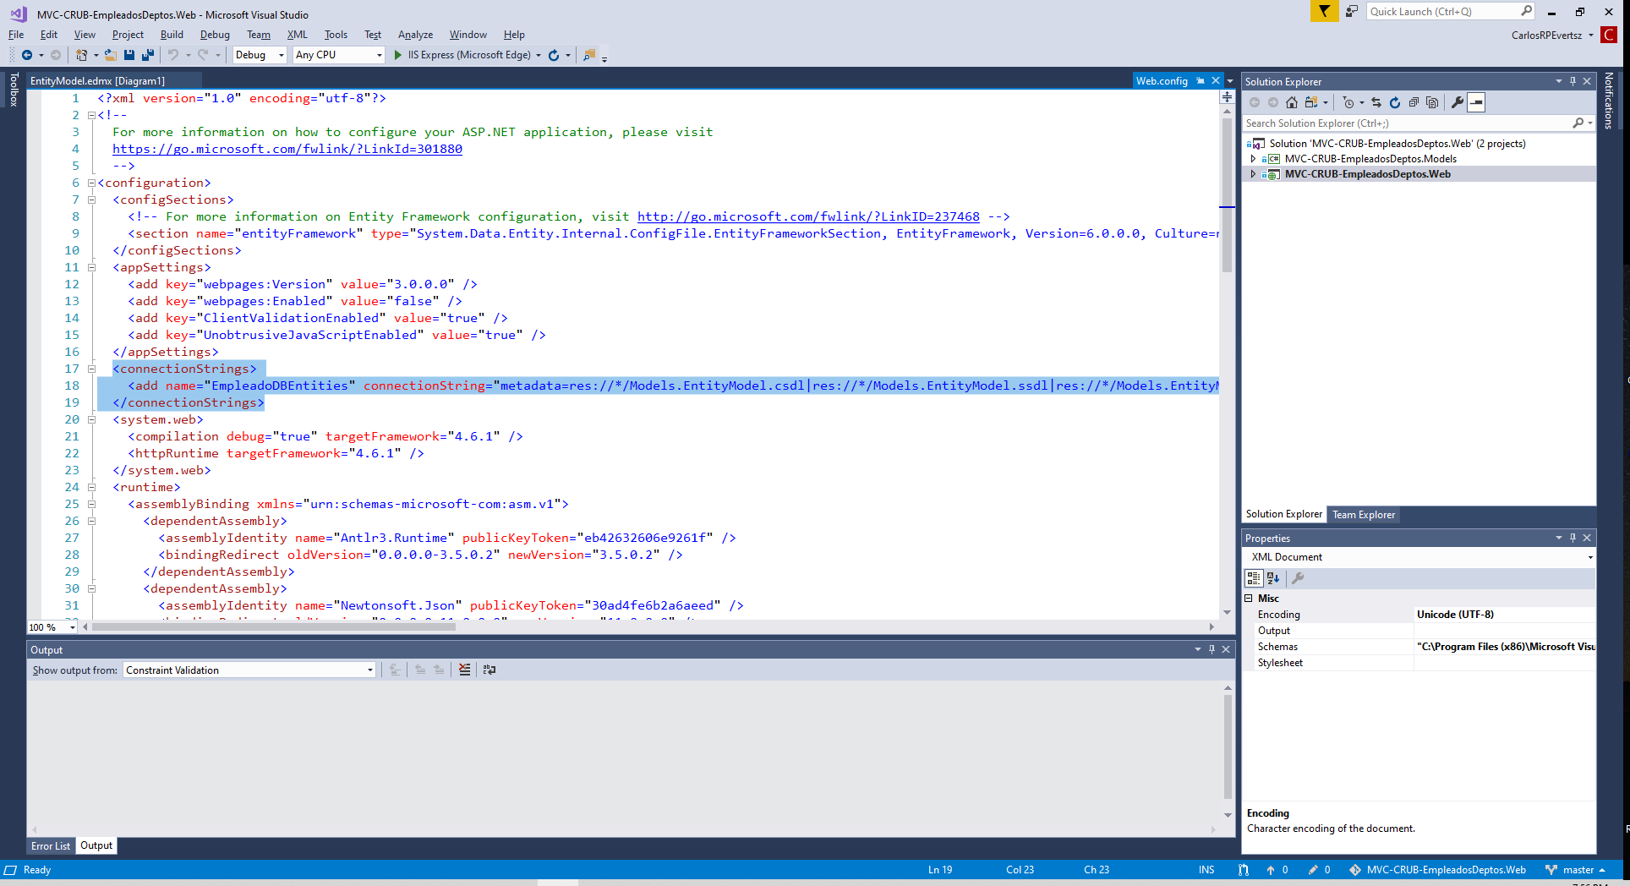

Estableciendo referencias para el Scaffolding con Entity Framework

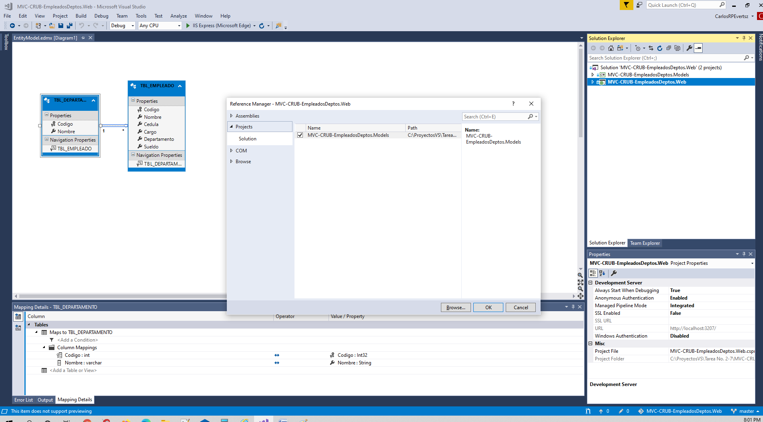

Adicionamos controller al proyecto web. Con MVC con Entity Framework

Hacemos el proceso para crear los dos juegos de views de las dos tablas.

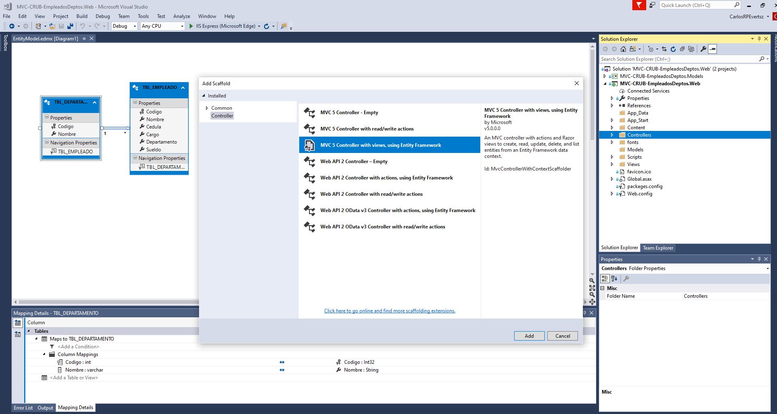

Una vez realizado todo lo anterior, nos queda todo nuestro proyecto con los views necesarios. Solo tenemos que modificarlos para ponerlos según nuestro criterio. Aquí solo hicimos las traducciones y agregamos algunos elementos al menú del Index principal.

